Curriculum Vitae

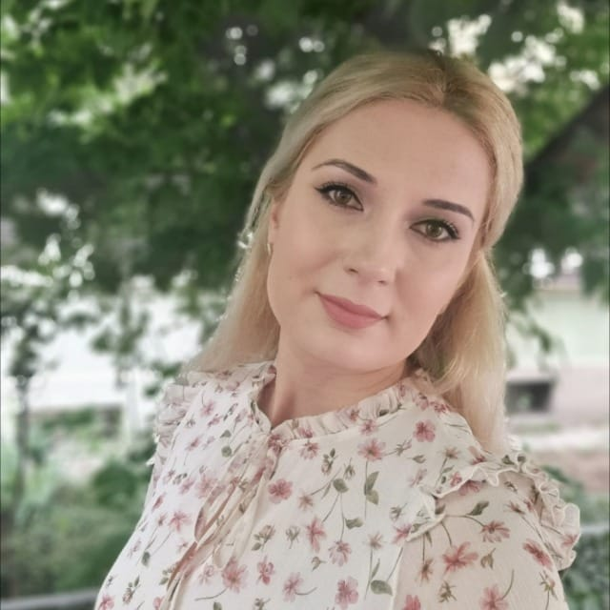

Informații personale
Nume și prenume: Laura Chirică
Titlu: Profesor educație timpurie
Instituție: Universitatea Națională de Știință și Tehnologie Politehnica București
Departament: Liceul Politehnica

Profil profesional
Profesor pentru educație timpurie la Liceul Politehnica din anul 2020, Laura Chirică activează în domeniul educației încă din 2014, având o valoroasă experiență în lucrul cu cei mici. După un parcurs academic divers, care a inclus studii în contabilitate, dar și în turism în Spania și România, și-a urmat adevărata vocație, absolvind Facultatea de Științe ale Educației a Universității Creștine „Dimitrie Cantemir” în 2020. Și-a consolidat formarea prin masterul în Managementul Organizațiilor Educaționale la Universitatea „Politehnica” din București, absolvit în anul 2023, și a obținut recent gradul didactic II în învățământ cu media 10.
Pasionată de educația timpurie, crede în importanța unui mediu prietenos, sigur și stimulativ, în care fiecare copil își poate atinge potențialul maxim și își poate dezvolta încrederea în forțele proprii.

